20230109用LTSPICE建立一個簡單二極體電路
(一)啟動LTSPICE
(1)按CTRL+N建立一個專案
(2A)按F2並輸入voltage選取如下電壓源元件並安置在工作區中。
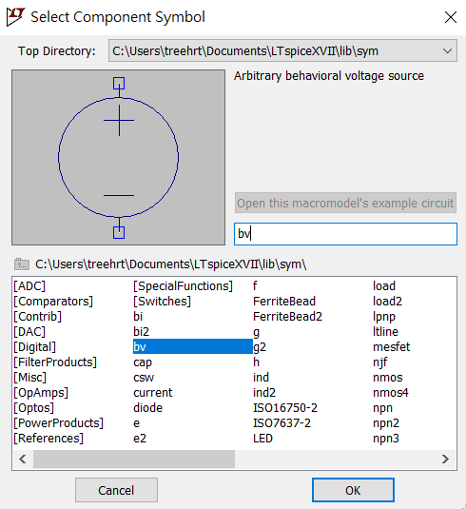
(2B)於如上元件的名稱處右鍵給名Vps
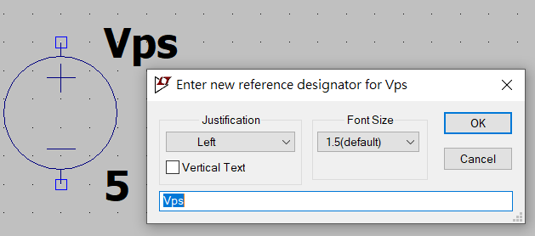

(2C)於如上元件右鍵給直流電壓值5
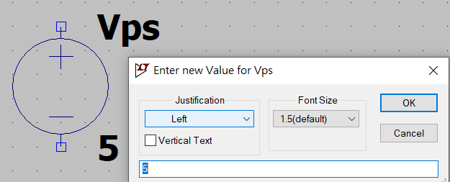

(3)按R鍵加入一個2k歐姆的電阻R1 (CTRL+R 可旋轉90度)

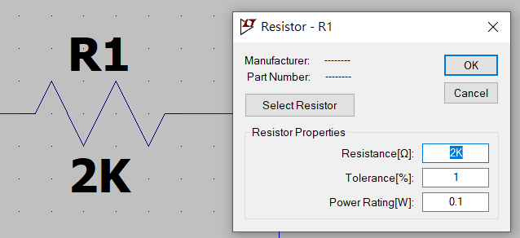

(4) 按D鍵加入一個Diode D1
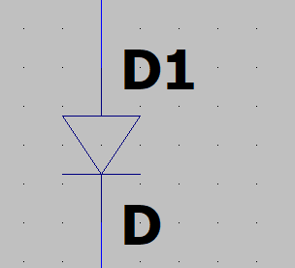

(5)按F3畫電線如下：
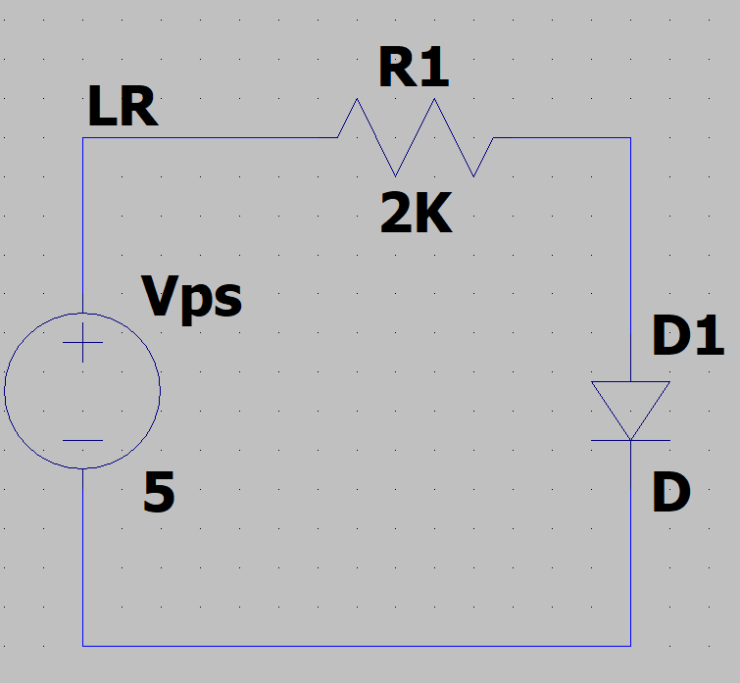
(6)按G置放接地元件並繪線如下
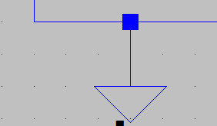

(7)按F4鍵給LR標籤為Net Name
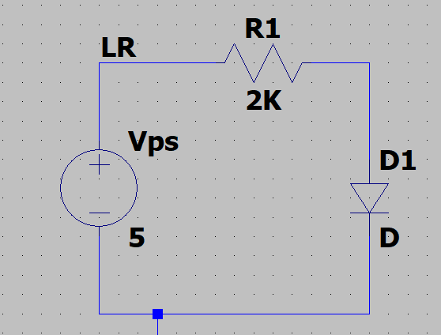

(8)選Simulate/Edit simulation cmd並選取DC op pnt 標籤頁並將.OP置於接地圖案下方。

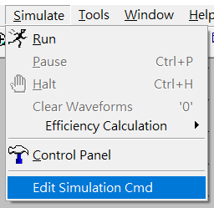

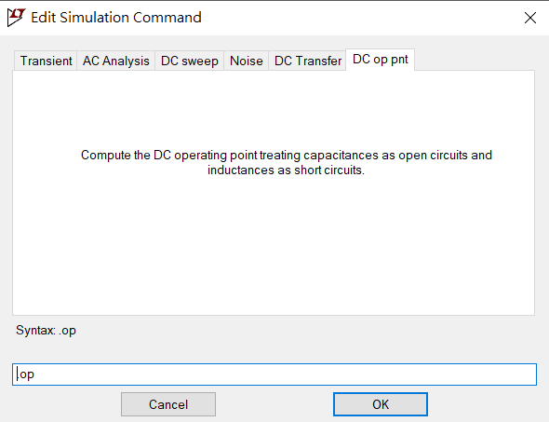

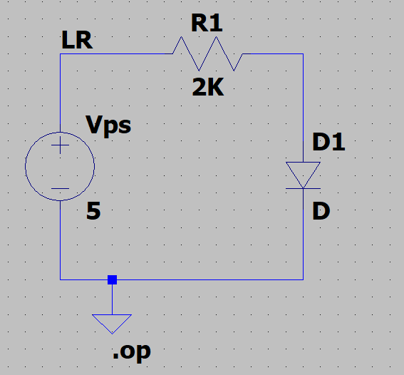
(9)按執行鈕，結果如下：
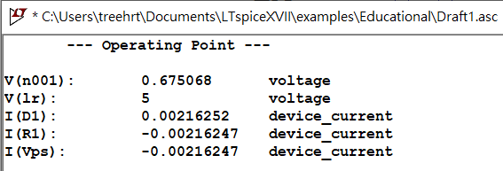

(10)同(8)改在Transient標籤頁的Stop time 輸入15m並確認將新的命令置於.op的下方(原有指令會被註解掉)
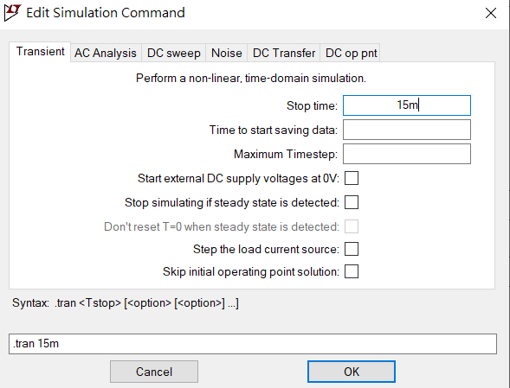

(11)按執行鈕並分別於LR及R1及D1各點一下，結果如下：



